Міністерство освіти і науки України

Національний університет “Львівська політехніка”

Інститут компютерних технологій, автоматики та метрології



**Комп`ютерні мережі**

**Лабораторна робота №6-b**

# Вивчення кадрів Ethernet за допомогою програми Wireshark

**Виконав:**

студ. групи ІР-21

Касараба В.В.

**Прийняла:**

Влах-Вигриновська Г. І.

Львів — 2021

**Мета роботи:** розглянути принцип побудови найпростішої схеми типової мережі, що використовується для невеликої організації.

Схема локальної мережі

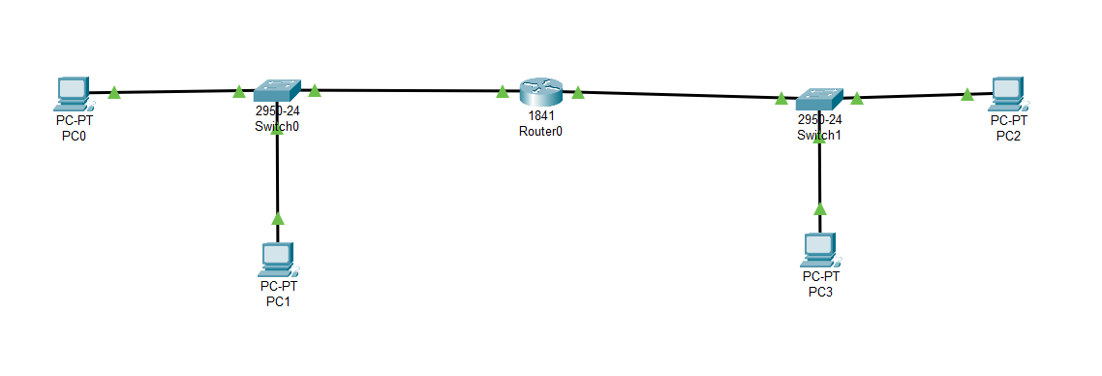

Налаштування маршрутизатора

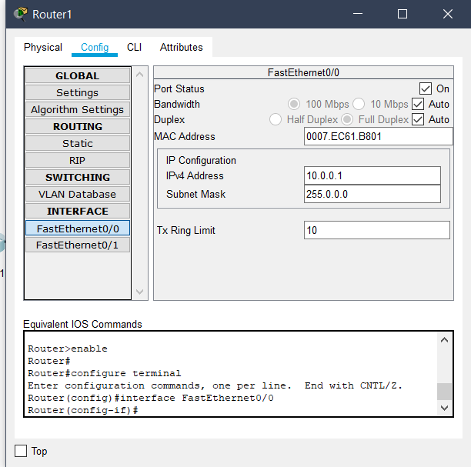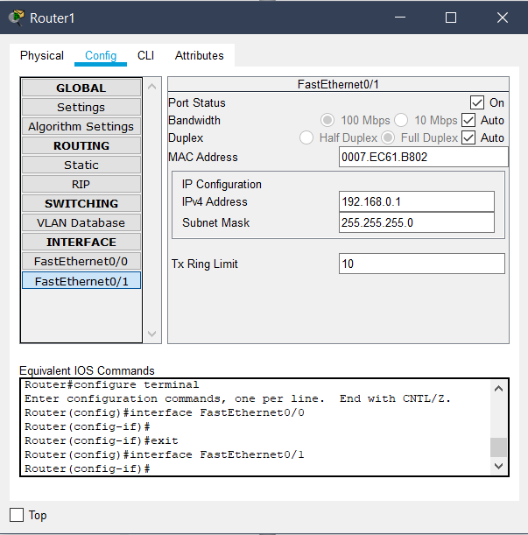

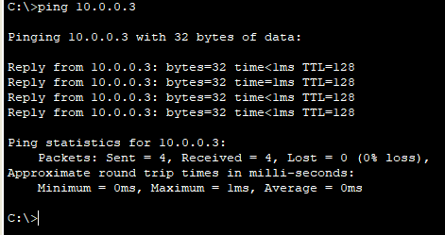Результати звязку PC0 і PC1

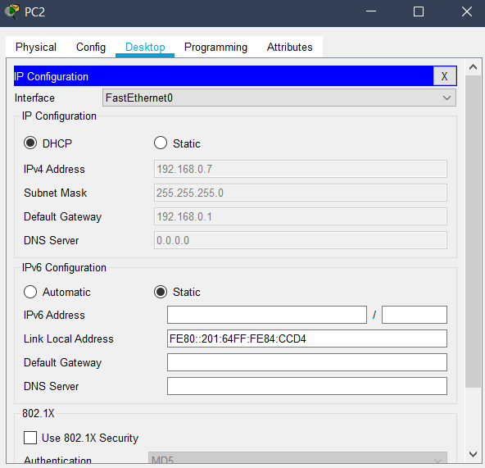Результати видачі IP-адреси одному з компютерів по протоколу DHCP

Результати звязку ПК2 з ПК3

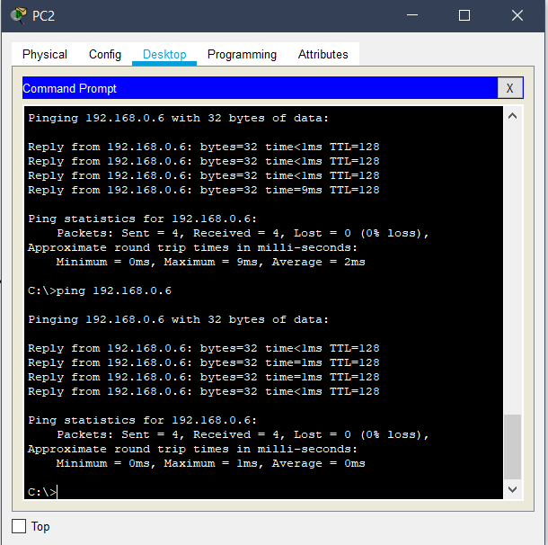

Результати перевірки звязку в одній мерехі та між різними мережами (виконано після встановлення налоштувань vlan)

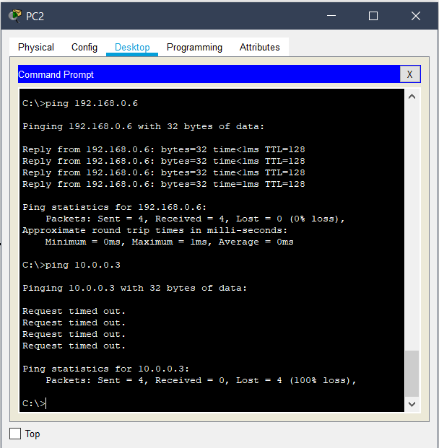

**Висновок:**

На цій лабораторній роботі я продовжив вивчення інтерфейсу програми-емулятора Cisco Packet Tracer. Ознайомився з новим пристроєм маршрутизатор(Router). Навчився підключати і налаштовувати концентратори і ПК в мережі двома способами: графіяним і командами операційної системи Cisco IOS.

У процесі виконання лабораторної роботи, я ознайомився з методом програмування ВРСЗ сервера на маршрутизаторі, вивчив необхідні команди для правильного запрограмовування IP-адрес які буде видавати DHCP сервер та побачив плюси цього методу. Крім цього, я навчився звязувати робочі станції між собою за допомогою vlan та зрозумів як працює таке логічне розмежування пристроїв, і вивчив необхідні команди для роботи.

Також, я повторив ще раз базову консольну команду ping. Побачив як проектуються локальні мережі, фізичні і віртуальні, навчився звязувати дві локальні мережі та розділяти їх.